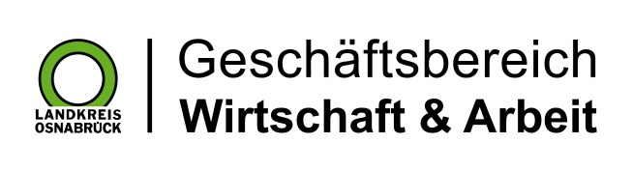

Landkreis Osnabrück · Postfach 25 09 · 49015 Osnabrück | Die Landrätin

Datum: 14.05.2020
Zimmer-Nr.: 3701
Auskunft erteilt: Frau Lübbersmann

Durchwahl: 0541 501-3901
Mobil: 0151 5288 7820
Fax: (0541) 501- 63901

E-Mail: Luebbersmannk@Lkos.de

Pressemitteilung

Vorsichtige Öffnung der MaßArbeit-Außenstellen ab 18. Mai
Weiterhin vor allem Telefon- und Online-Dienstleistungen / Persönliche Termine nach Absprache nur in dringenden Fällen

Landkreis Osnabrück. Die kommunale Arbeitsvermittlung öffnet ab kommenden Montag, 18. Mai, wieder ihre acht Außenstellen im Landkreis Osnabrück. Sie waren zu Beginn der Corona-Pandemie für den allgemeinen Publikumsverkehr geschlossen und durch digitale Dienstleistungsangebote ersetzt worden. „Maßnahmen zum Infektionsschutz von Kunden und Mitarbeitenden haben jedoch weiterhin absolute Priorität“, erklärt MaßArbeit-Vorstand Lars Hellmers. Deshalb würden nur absolut dringende Anliegen nach vorheriger Absprache im persönlichen Termin bearbeitet, das Gros der Dienstleistungen werde weiterhin telefonisch, per Email oder per Post erledigt.

In den Außenstellen in Dissen, Georgsmarienhütte, Melle, Ostercappeln, Bramsche, Fürstenau, Bersenbrück und Quakenbrück gelten besondere Schutzmaßnahmen, um das Infektionsrisiko zu minimieren. So wird durch abgestimmte Terminvergaben der Publikumsverkehr weitgehend entzerrt und die Einhaltung der Abstandsregelungen in den Räumlichkeiten der MaßArbeit ermöglicht. Anmeldung und Büros sind mit Hygieneschutzwänden ausgestattet und sowohl Kunden als auch die Beschäftigten der MaßArbeit müssen einen Mund-Nase-Schutz tragen.

Bildunterschrift:
Die Außenstellen der kommunalen Arbeitsvermittlung MaßArbeit – hier die Außenstelle Ostercappeln – öffnen am kommenden Montag wieder. Zum Infektionsschutz für Kunden und Mitarbeitende werden persönliche Termine jedoch nur in besonders dringlichen Fällen vereinbart.
Foto: MaßArbeit / Andre Havergo

